Savikontrolės tyrimui reikalingų greitojo antigeno testo (toliau – GAT) iš seilių ėminių paėmimo rinkinių užsakymas ir atsiėmimas

- GAT iš seilių ėminių paėmimo rinkinius (toliau – paėmimo priemonės) tyrimui išduoda Nacionalinė visuomenės sveikatos priežiūros laboratorija.
- Ugdymo įstaigos vadovas turi teisę:
- atsiimti paėmimo priemones nuvykęs į Nacionalinę visuomenės sveikatos priežiūros laboratoriją, adresu Žolyno g. 36, Vilniuje;
- perįgalioti šiam darbui kitą ugdymo įstaigos darbuotoją (tam reikalingas papildomas įgaliojimas įstaigos viduje).
- Užsakymas pateikiamas užpildant užsakymo formą.
- Atsiimant užsakymą pasirašomas priėmimo–perdavimo aktas.

GAT iš seilių savikontrolės tyrimo metodas atliekamas

- Kas 3-5 dienas ugdymo įstaigose, vykdančiose pradinio, pagrindinio, vidurinio ugdymo programas bei pirminį profesinį mokymą.
- Po sąlyčio su COVID-19 liga sergančiu asmeniu ugdymo įstaigose, vykdančiose ikimokyklinį, priešmokyklinio ir pradinį ugdymą pagal algoritmą: GAT iškart, vėliau po 48 / 72 val. ir dar po 48 val. (arba artimiausią darbo dieną, jei neįmanoma išlaikyti nustatyto testavimo dažnumo). Jeigu asmuo yra testuotas 24 val. laikotarpiu, šis testas užskaitomas kaip pirmas testas algoritme. Testavimo algoritmas galioja ne ilgiau nei 10 d. nuo paskutinės sąlyčio dienos.

Reikalingo paėmimo priemonių kiekio apskaičiavimas

GAT rinkiniai iš seilių.

Užsakymo pateikimas

Užsakymas turi būti pateikiamas ne vėliau kaip penkios darbo dienos prieš atsiimant priemones (pvz., jeigu tyrimas vykdomas pirmadienį (kovo 21 d.), užsakymą būtina pateikti ne vėliau kaip pirmadienį (14 d.)).
- Priemonių išdavimo darbo laikas: 9:00 – 12:00 val.
- Rinkiniai dažniausiai išduodami 2 savaitėms į priekį.

Reikalingų priemonių užsakymas

Užsakymas turi būti pateiktas laboratorijai PDF formatu el. paštu.

Siunčiant laišką nurodome:

Gavėjas: uzsakymai@nvspl.lt
Tema: Antigenų užsakymas_2022-02-07 (šiame laukelyje kaskart nurodoma nauja data, kada bus atvykstama pasiimti užsakymo.

Užsakymas pridedamas laiško prieduose PDF formatu. Dokumento pavadinimas formuojamas nurodant ugdymo įstaigą ir laiką, kada atvyksite pasiimti priemonių, pvz., X mokykla_2022-02-07_09.30 val. / Vilniaus lopšelis-darželis „X“_2022-02-07_9.30 val.

Laiško tekste dar kartą nurodomas reikalingų rinkinių kiekis.

Laiško pavyzdys:
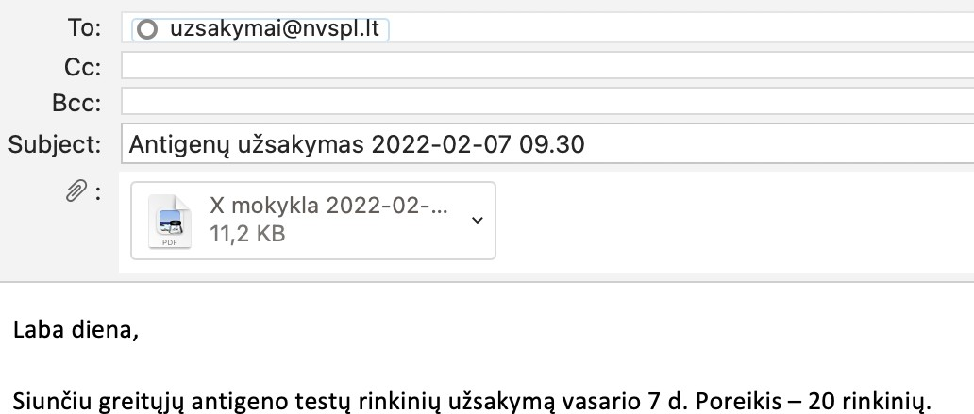

Kilus klausimų dėl terpių užsakymo kreiptis į:
Nacionalinės visuomenės sveikatos priežiūros laboratorijos atstovą: El. paštas uzsakymai@nvspl.lt
Tel. 8 603 52959

